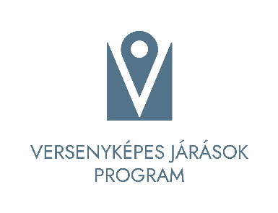

KÖZLEMÉNY

A vidéki Magyarország élhetőségének és népességmegtartásának támogatása, a városok és községek kiegyensúlyozott fejlődésének biztosítása, valamint a települések közötti térségi együttműködések ösztönzése érdekében Magyarország Kormánya Versenyképes Járások Programot indított a Versenyképes Járások Program megvalósításának kérdéseiről szóló 1446/2024. (XII. 30.) Korm. határozat alapján.

A Közigazgatási és Területfejlesztési Minisztérium, mint támogató a Nagykőrös Város Önkormányzata által benyújtott „Helyi gazdaságfejlesztés a Nagykőrösi Járásban” megnevezésű támogatási igényt elbírálta és 2025. július 15-én annak támogatásáról döntött, az alábbiak szerint:

Kedvezményezett: Nagykőrös Város Önkormányzata
Támogatási összeg: 36 830 000 forint
Támogatás intenzitása: 100%
Támogatás mértéke: 100 %
Megvalósítási időszak: 2025. 09. 01. – 2026. 12. 31.

2025. 09. 23.

